重庆八中2013—2014学年度（上）高三年级第一次月考
文 科 综 合 能 力 测 试 卷
文科综合能力测试卷分为思想政治、历史、地理三个部分。思想政治部分1至3页，历史部分4至7页，地理部分8至12页，满分300分。考试时间150分钟。
政 治 试 题
第一部分 （选择题 共48分）
本部分共12题，每题4分，共48分。在每题给出的四个选项中，只有一项是符合题目要求的。
1.2013年1月，全国中小企业股份转让系统在北京正式运行，这个系统是由国务院批准设立的全国证券交易场所，为非上市股份公司的分开转让、融资、并购等相关业务提供服务。该系统的建立，可以
A.提高非上市公司经营业绩 B.优化非上市公司组织机构
C.降低非上市公司管理费用 D.拓宽非上市公司融资渠道
2.近年来，智能手机市场的竞争日趋激烈。除传统手机制造商外，许多网络公司也纷纷斥资研发智能手机，并将内置其网络产品的智能手机推向市场。在下列选项中，能够解释“网络公司造手机”原因的是
A.生产智能手机的利润率高于其他行业 B.网络公司的业务创新速度不断加快
C.传统手机制造商生产智能手机能力不足 D.网络公司延伸产业链提高综合竞争力
3.近两年，免费微信对电信运营商的短信发送量造成了巨大冲击。如果微信收费，有近九成的用户表示将改用其他免费社交软件。在其他条件不变的情况下，反映上述信息的图示是
微信发送量
微信价格
微信价格
微信发送量
短信价格
短信发送量
微信免费
短信发送量
短信价格
微信免费

- ② ③ ④
A.①③ B.②③ C.①④ D.②④
4.有专家提出，城市建设需要“和谐、宜居”的理念，同时应注重城市基础设施的完善，行人车辆各行其道，创造优美环境。这些条件的创造，需要政府须切实
①依法行政和公正司法 ②保障公民的民主决策权
③履行经济和文化职能 ④履行社会公共服务职能
A.①② B.①③ C.②③ D.③④
5.十二届全国人大一次会议审议批准了《政府工作报告》，依法选举和决定任命了新一届国家机构领导人员。由此可见
①我国人大实行民主集中制原则 ②人大代表享有选举权、审议权和决定权
③全国人大决定国家的一切事务 ④其他国家机关必须对人民代表大会负责
A.①② B.①④ C.②③ D.③④
6.面对H7N9禽流感，政府有关部门在首例病例确诊后，立即通过电视、网络等媒体发布详细疫情信息，并及时跟进通报疫情变化情况及防治方案，使政府和社会形成合力，共同防治禽流感。这些做法能够
①提高行政效率，体现政府权威 ②加强社会监督，促进廉政建设
③增强信息透明，保障公民权利 ④消除社会矛盾，维护国家稳定
A．①③ B.①④ C．②③ D．②④
7.截止2012年，福建省将城乡居民基本医疗保险补助标准提高到240元，省定农村低保标准提高到1800元。上述改善民生的做法，体现了我国人民民主具有
A.政治保障 B.物质保障 C.法律保障 D.制度保障
8. 2月23日，中华人民共和国和哈萨克斯坦共和国发表联合公报确定，两国将进一步加强两国在安全、经济、社会、能源、环境等广泛领域开展积极合作，深化双边接触与协调。中哈之间的合作
①表明世界多极化趋势不可逆转 ②是由两国共同的国家利益决定的
③有利于进一步提高我国的综合国力 ④是消除霸权主义和强权政治的根本途径
A.①② B. ①③ C.②③ D.③④
9.“中国梦”是和谐之梦、和平之梦，属于中国，也属于世界。这说明
①中国的发展是开放合作共赢的发展 ②各国和平共处是我国外交政策的宗旨
③和谐世界是实现中国梦的有利条件 ④中华文化是世界文化最绚丽的瑰宝
A.①③ B.②③ C. ①④ D.②④
10.实现“中国梦”必须坚持走中国道路，弘扬中国精神，凝聚中国力量。这是因为
①人民群众是社会历史的主体 ②矛盾的特殊性与普遍性是统一的
③社会意识对社会发展起推动作用 ④矛盾着的事物及其每个侧面各有特点
A．①② B．②④ C．①④ D．③④
11．与“信书成自误，经事渐知非。”诗句所含哲理相符的是
①知是行之始，行是知之成 ②学至于行之而止矣。行之，明也
③方其知之，而行未及之，则知尚浅 ④不出户，知天下；不窥牖，见天道
- ①③ B．①④ C．②③ D．②④
12．“世界最遥远的距离，莫过于我们坐在一起，你却在玩手机。”对此，我们应该
①适度使用，防止矛盾的转化 ②正视手机控制社会的事实
③辩证否定手机功能的拓展 ④创新科技，消除人性的弱点
A．①③ B．①④ C．②③ D．②④

第二部分 综合题（共52分）
13．（26分）美丽中国，青年先行。重庆八中某班同学以“建设美丽中国”为主题，开展探究性学习。阅读材料，回答下列问题。
甲组同学通过从网上查找资料，获知国家经济发展水平提高、技术进步、居民环境质量需求升级等是降低环境污染的重要因素。他们认为，我国已进入工业化中期，建设美丽中国，需要推动环境污染的“拐点”尽快到来。
建设美丽中国是复杂的系统工程。在经历局部雾霾天气之后，乙组同学认为持续的雾霾折射出我们与美丽中国的距离，于是主动去调查，发现形成雾霾天气的因素有：企业能源结构不合理、发展方式粗放、民众环保意识淡薄等。
（1）结合材料，请从经济生活角度，说明怎样让环境污染的“拐点”尽快到来。（10分）

（2）同学调查发现甲企业积极践行美丽中国的号召，生产绿色环保产品M。假设2012年我国生产一件M商品的社会必要劳动时间为1小时，每件M商品的价值用货币表示为12元，甲企业生产一件M商品所花费的时间为1.5小时,一年可生产100万件该商品。如果2013年甲企业的劳动生产率提高50%，其他条件不变，则甲企业2013年销售M商品的价格总额是____________万元。（4分）

（3）结合材料，运用《政治生活》知识，说明“建设美丽中国”我国政府应如何作为。（12分）

14.（26分）读材料，完成下题。
材料一 中国共产党是中国特色社会主义事业的领导核心，中国的事情能否办好关键在党。面对改革开放的新形势、新问题，党要不断提升自己的领导能力和水平，既总揽全局又重点突出，做到张弛有度、收放自如。进一步深化政治体制改革，坚定党员尤其是党员干部的理想信念，切实转变固有僵化的观念，坚定为人民服务的根本宗旨。发扬党内民主，实现政策决策的科学化、民主化、法制化。创新体制机制，从严治党，加大打击腐败力度，杜绝口号化、运动化、形式化，从制度出发根本上解决反腐问题。

材料二 我党一直高度重视运用文化引领前进方向，不断加强和改进党对文化工作的领导，早在党的十七届六中全会中就已经重点研究深化文化体制改革、推动社会主义文化大发展大繁荣的问题，这是我们党对文化发展方位的科学把握；中共中央同时决定：成立党的专门的文化文件起草组，充分发扬民主，广泛听取了民主党派和人民群众对于文化发展的意见。

（1）请运用“思想方法与创新意识”分析材料一所体现的哲学道理。（14分）

（2）结合材料二，运用政治生活知识，谈谈我党坚持上述做法的依据。（12分）

历 史 试 题
第一部分 选择题（共48分）
本部分共12题，每题4分，共48分。在每题给出的四个选项中，只有一项是符合题目要求的。
1．《周礼·考工记》载：建造王城，九里见方，四周各三门，南北和东西大道各九条，宫城之左为宗庙，右为社稷，前为朝，后为市。它体现的主要思想是
A．等级秩序 B．中央集权
C．君主专制 D．君权神授
2．1975年，考古工作者在湖北省云梦睡虎地发掘了一座秦墓。出土竹简上的文字篆隶混杂，经专家研究整理，归纳为《编年纪》、《秦律杂抄》、《法律答问》、《治狱程式》等8种。这些考古发现有利于研究
①秦朝的治国思想 ②秦朝的三公九卿
③汉字的发展演变 ④秦朝的公文格式
A. ①②③ B. ①②④ C.①③④ D.②③④
3．下图是中国古代部分都城示意图，判断下列各项表述正确的是
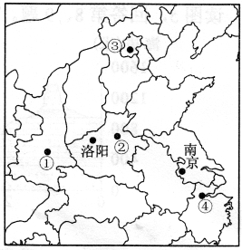

A．汉武帝在②颁布了推恩令
B．北魏孝文帝从③迁都到②
C．唐太宗在①发动了玄武门事变
D．明太祖在④下令废除丞相制度
4．中国古代中枢权力结构不断发生变化，“君主近臣，代起执政”的现象屡有发生，结果往往削弱了原有中枢机构的职权。下列各项属于这种情况的是
①秦朝设置三公九卿 ②西汉设置“中朝” ③元朝实行行省制 ④清朝设置军机处
A．①② B．③④ C．①③ D．②④
5.《荀子·王制》：“凡农之道，厚（候）之为宝。”《吕氏春秋·上农》：“时至而作，竭时而止。”《农书·粪田之宜》：“用粪犹用药也。”以上材料反映了中国古代农业的哪一特点
A．关注节气 B．精耕细作 C．男耕女织 D．善于施肥
6．唐朝均田制规定，老男、残疾授口分田四十亩，寡妻妾授口分田三十亩。公元619年，唐政府颁布法令，规定百姓年满五十者，皆免课役。这表明唐朝前期
A．重视百姓的养老问题 B．百姓生活富足
C．确立封建土地私有制 D．政府赋敛过重
7．邓广铭、漆侠等学者提出：“宋代是我国封建社会发展的最高阶段，其物质文明与精神文明所达到的高度，在中国整个封建社会历史时期之内，可以说是空前绝后的。”以下史实发生于宋朝的有
A．景德镇成为“瓷都”，开始进入彩瓷生产时期
B．在州郡长官之下设置通判，有权直接向朝廷奏报
C．出现世界上最早的纸币，白银在流通中广泛使用
D．思想界出现要求个性解放、平等、民主的进步思潮
8．“锦上添花”、“丝丝入扣”等成语都是对中国古代纺织工艺的赞誉。下列对古代纺织业的表述有误的是
A．中国是世界上首先发明丝织技术的国家
B．汉代丝绸远销欧洲，中国获“丝国”称号
C．南宋黄道婆全面革新内地落后的棉纺织技术
D．明代后期棉布成为广大民众的主要衣料
9．“不自见，故明；不自是，故彰；不自伐，故有功；不自矜，故长。夫唯不争，故天下莫能与之争。”持此主张的先秦思想流派还主张
A．己所不欲，勿施于人 B．兼相爱，交相利
C．不期修古，不法常可 D．我无为，而民自化
10．中国古代有位思想家曾作《中秋》诗： “吾心自有光明月，千古团圆永无缺。山河大地拥清辉，赏心何必中秋节。”该思想家是
A．韩非子 B．董仲舒 C．王阳明 D．王夫之
11．有研究者认为：“被满州人征服的震惊，使中国知识分子重新思考政治合法性的整个基础。最惊人和富有创造性的是类似于西欧人民的主权思想的生发。”下列主张能佐证该观点的是
①“存天理，灭人欲” ②“穿衣吃饭，即是人伦物理”
③“天下非一姓之私” ④“以天下之权，寄天下之人”
A．①② B．③④ C．①③ D．②④
12．“漾漾泛菱荇，澄澄映葭苇。我心素已闲，清川澹如此”。王维的诗句融心境、物境为一体，表现出疏淡幽深、自然闲雅的文人气韵。下列历代画作中契合这种气韵的是
A．晋顾恺之《女史箴图》 B．唐吴道子《送子天王图》
C．宋张择端《清明上河图》 D．宋马远《山径春行图》

第二部分 综合题（共52分）
13.（20分）阅读材料，回答问题。
材料一 建元元年（公元前140年，汉武帝即位第一年）冬十月，诏丞相、御史、列侯、中二千石、二千石、诸侯相举贤良方正直言极谏之士。
元光元年（公元前134年）冬十一月，初令郡国举孝廉各一人。
——《汉书·武帝纪》
材料二 汉之得人，于兹（汉武帝时期）为盛：儒雅则公孙弘、董仲舒、兒宽，笃行则石建、石庆，质直则汲黯、卜式，推贤则韩安国、郑当时，定令则赵禹、张汤，文章则司马迁、相如，滑稽则东方朔、枚皋，应对则严助、硃买臣，历数则唐都、洛下闳，协律则李延年，运筹则桑弘羊，奉使则张骞、苏武，将率则卫青、霍去病，受遗则霍光、金日磾，其余不可胜纪。是以兴造功业，制度遗文，后世莫及。
——《汉书·公孙弘卜式兒宽列传》
（1）材料一反映汉武帝确立了何种选官制度？（2分）其确立过程有何特点？（4分）

（2）依据材料二，归纳汉武帝时期人才使用状况。（4分）结合所学知识，回答汉武帝采纳主父偃和董仲舒的建议后分别采取的政治举措及效果。（6分）

（3）综合以上材料，简析汉武帝重视选拔和重用人才的历史意义。（4分）

14．（32分）明清时期江南经济分离出一些迥异于传统经济模式的变异。阅读材料，回答问题。
材料一 以江苏元和县为例，……平望镇：明初居民千百家，自弘治以后，居民日增，货物齐备，而米及豆麦尤多，千艘万舸，远近毕集；……盛泽镇：明初以村名，居民止五六十家，嘉靖间倍之，以丝绸为业，始称为市；……八斥市：明初居民仅数十家，嘉靖间乃至二百余家，多设酒馆，以待行旅，久而居民辐辏，百货并集。
──乾隆《吴江县志》卷四《镇市村》
材料二 （南京城）百物皆仰给于贸居。而诸凡出利之孔，拱手以授外士之客居者。如典当铺，在正德前皆本京人开，今（晚明）则绸缎铺、盐店皆为外郡外省富民所据矣。……俗尚日奢，每见贸易之家，发迹未几，倾覆随之，指房屋以偿逋，挈妻孥而远遁者，比比是也。
──（明）顾启元《客座赘语》卷二《民利》
材料三 华裔美国学者黄宗智先生提出了解释明清江南经济发展的“内卷化”理论。这一理论以为，江南的农户家庭固然通过增加劳动力的投进获得了较高总收进，但由于人口压力导致的劳动报酬递减，人均日产量却是下降的。劳动生产率的下降导致社会固然有“增长”但是却没有发展，也就是出现“无发展的增长”。
──许平中《浅析误进歧途的明清江南经济史探索》
（1）根据材料一，归纳明清时期江南经济发展的特点。（4分）结合所学知识，分析其影响。（4分）

（2）根据材料二，归纳晚明时期南京城社会结构的变化，（4分）分析导致这种变化的主要因素。（4分）结合所学知识，概括明清时期社会经济的发展对当时思想、文化产生的影响。（6分）

（3）根据材料三并结合所学知识，谈谈你对明清江南经济出现“无发展的增长”的理解。（6分）

（4）简要说明在社会主义现代化建设新时期，应如何推进我国经济转型和发展模式创新。（4分）

地 理 部 分
第一部分 选择题（共44分）
本部分共11题，每题4分，共44分。在每题给出的四个选项中，只有一项是符合题目要求的。
东北某黑土丘陵区南北坡坡度相同，其坡度小于东西坡，各坡向降水差异很小。读图完成1～2题。
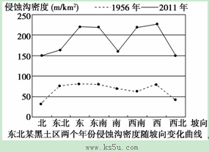
1．两个年份该区域各坡向侵蚀沟密度 ( )
A．西南坡大于东南坡 B．东南坡大于西北坡
C．南北坡大于东西坡 D．西北坡大于东北坡
2．侵蚀沟密度表现为南坡大于北坡的自然原因是 ( )
A．北坡为阴坡，积雪多，积雪融水作用强
B．南坡为阳坡，昼夜温差大，冻融作用强
C．北坡为冬季风迎风坡，降水侵蚀力大
D．南坡为夏季风迎风坡，风力侵蚀力大
高山林线是划分高山区景观类型的一条重要生态界线，林线附近林木生长低矮，多为弯曲偏冠，对气候变化十分敏感。下图为我国部分地区高山林线等值线图(单位：米)， 读图回答3～4题。
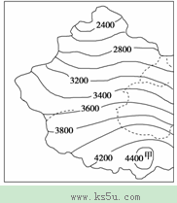

3．影响图示区域高山林线空间差异的主要因素是 ( )
A．光照 B．地势 C．热量 D．降水
4．关于甲地(雅鲁藏布大峡谷地区)的说法正确的是 ( )
A．山麓的主要植被类型是高山针叶林 B．全球变暖高山林线呈波动下降趋势
C．高山林线高度只受纬度因素影响 D．高山林线高度与西南季风的影响有关
人口潜力指数是指目前人口状况下各地区能够继续容纳人口的潜力大小。读美国人口潜力指数分布示意图，据图回答5～6题。
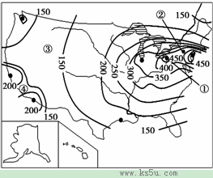
5．图中四地人口潜力最大和最小的分别是( )
A．①和④ B．②和④ C．①和③ D．②和③
6．关于图中各地人口潜力的叙述，正确的是( )
A．人口潜力从东向西不断递减
B．②地区人口潜力较大是因为气候条件优越
C．③地区人口潜力主要限制性因素是水资源
D．④地区人口潜力较大是因为该地矿产资源丰富

读甲、乙、丙、丁四地近几年的人口统计图，回答7～8题。
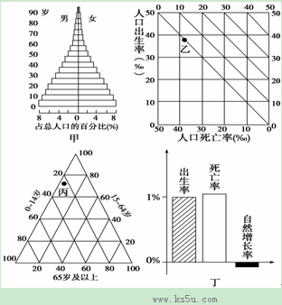

7．自然增长率从高到低排列正确的是 ( )
A．甲、乙、丙、丁 B．甲、丙、乙、丁
C．丁、丙、乙、甲 D．丁、乙、丙、甲
8．下列叙述正确的是 ( )
A．甲地人口增长模式为原始型 B．乙地一定位于发展中国家
C．丙地人口老龄化问题最突出 D．丁地城市化水平高，速度快
城市商务活动空间布局滞后于城市空间地域扩张。读广州市1990年～2007年商务活动重心坐标变化图，回答9～10题。
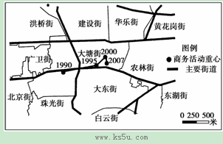

9．下列有关广州市商务活动空间重心坐标变化的叙述，正确的是 ( )
A．历年来商务活动空间重心偏移方向几乎未发生改变
B．历年来商务活动空间重心偏移距离呈逐年下降趋势
C．2000年～2007年商务活动空间重心偏移距离最大
D．2000年～2007年商务活动空间重心偏移方向未发生本质的变化
10．依据广州市商务活动空间重心变化，推测广州城市主体扩展方向是 ( )
A．向北 B．向南 C．向东 D．向西
11．读甲、乙两图，A城市计划新建一座大型钢铁厂，综合考虑各因素，该工厂最佳位置应选在 ( )
a 等地租线
热岛环流界线
铁矿
②
④
b
c
d
c
c
a
d
①
卫星城
传统工
业区
新兴工
业区
乙
③

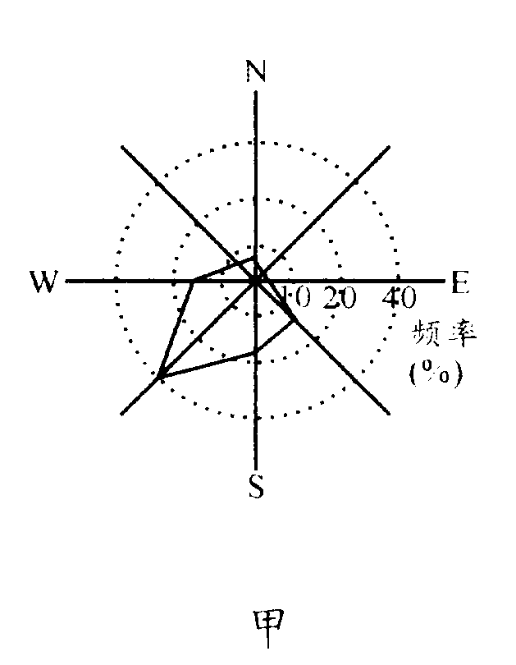

A城风向玫瑰图

A．① B．② C．③ D．④

第二部分 综合题（共56分）
12. （22分）读材料，完成下题。
材料一 我国人口及其自然增长率变化趋势图
4.5
130000
131000
132000
133000
134000
135000
131488
132129
132802
133450
134091
134735
4.7
4.9
5.1
5.3
4.3
5.5
5.28
5.17
5.08
129000
4.87
4.79
4.79
2006
2007
2008
2009
2010
2011(年)
总人口（万人）
自然增长率（‰）
材料二 国家统计局报告称：2011年，全国流动人口为2.30亿，同比上年年末增加 828万人，流动人口中很大一部分是新生代农民工。
材料三 年龄中位数指将全体人口按年龄大小的自然顺序排列时居于中间位置的人的年龄数值。下表示意2010年部分国家及世界人口平均年龄中位数（单位：岁）
国家 | 日本 | 巴西 | 瑞典 | 尼日利亚 | 中国 | 韩国 | 世界
平均年龄中位数 | 44.6 | 28.9 | 41.7 | 15.2 | 35.2 | 37.9 | 28.4
（1）材料一反映近年来我国人口变化有何特点？说明变化原因。（8分）

（2）根据材料二分析现阶段我国农民工流动的主要原因（6分）

（3）请预测我国年龄中位数未来的变化趋势，并说出原因。（8分）

13．（34分）读下图，回答下列问题。
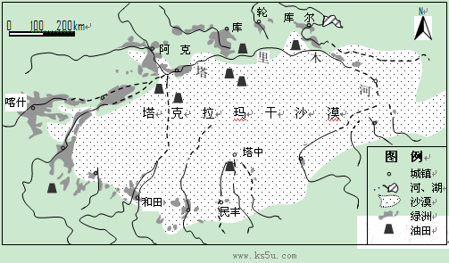

（1）说明该区域大部分地区气候干旱、沙漠广布的主要原因。（4分）

（2）简述本区域绿洲的主要补给水源。（4分）

（3）根据本区域环境条件，说明该盆地内城市间交通联系适宜发展航空运输的理由。（6分）

（4）该区域城镇形成的决定性因素是 ，就环境承载量而言，喀什 （大于或小于）和田，判断的依据是 。（6分）

（5）造纸工业需水量大，且会产生大量污水，喀什当地是否适合引入造纸企业？分析其原因。（8分）

（6）乌鲁木齐在城区发展石化工业会对城市发展造成哪些不利影响？（6分）



